文档编号 | IAAS-DDS 002
文档版本 | 1.0
拟制人 | 刘金钢
日期 | 2016.3.21

EayunCloud公有云业务管理平台
（消息管理）
概要设计说明书

变更说明
日期 | 版本 | 变更位置 | 变更说明 | 作者
2016．3．21 |  |  | 新建 | 刘金钢

目 录
变更说明 2
目 录 3
1 概述 4
1.1 功能概述 4
1.2 定义、缩略语 4
1.3 参考资料 4
2 业务分析 5
2.1 关键业务用例 5
2.2 关键业务流程 7
3 Controller设计 10
3.1 模块规划 10
3.2 newsController（/news） 10
3.2.1 getNewsList（/listNews） 10
3.2.2 createNews（/createNews） 11
3.2.3 modifyNews（/modifyNews） 11
4 Model设计 12
5 Service设计 13
5.1 类设计 13
5.1.1 模块类图 13
5.1.2 关键逻辑时序图 13
5.1.3 模块类说明 13
5.2 消息管理类（ShowNewsService） 14
5.2.1 getNewsList 14
5.2.2 Update 14
5.2.3 newsCount 14
5.2.4 WheterhasCollect 14
5.2.5 getUnreadList 15

概述

功能概述
消息管理是用来通知各级管理员处理系统出现的各种问题的机制

定义、缩略语
- 发件人：此消息的来源
- 主题：此消息的概述

参考资料

业务分析

关键业务用例

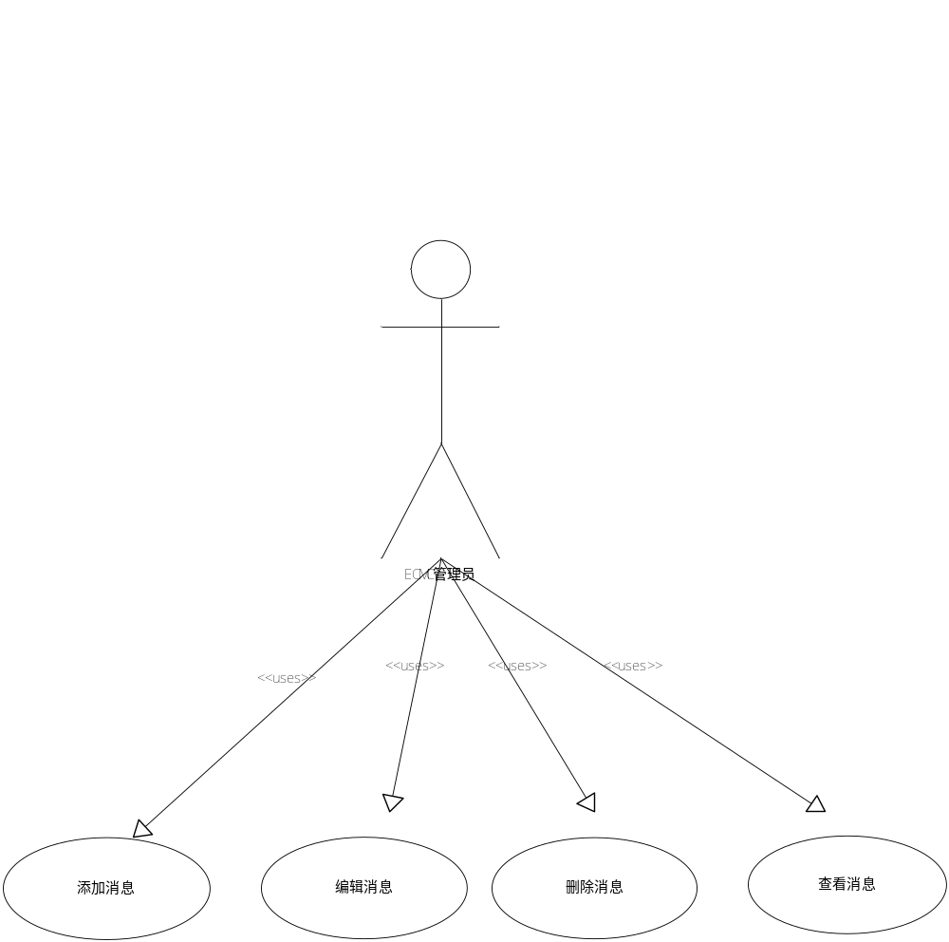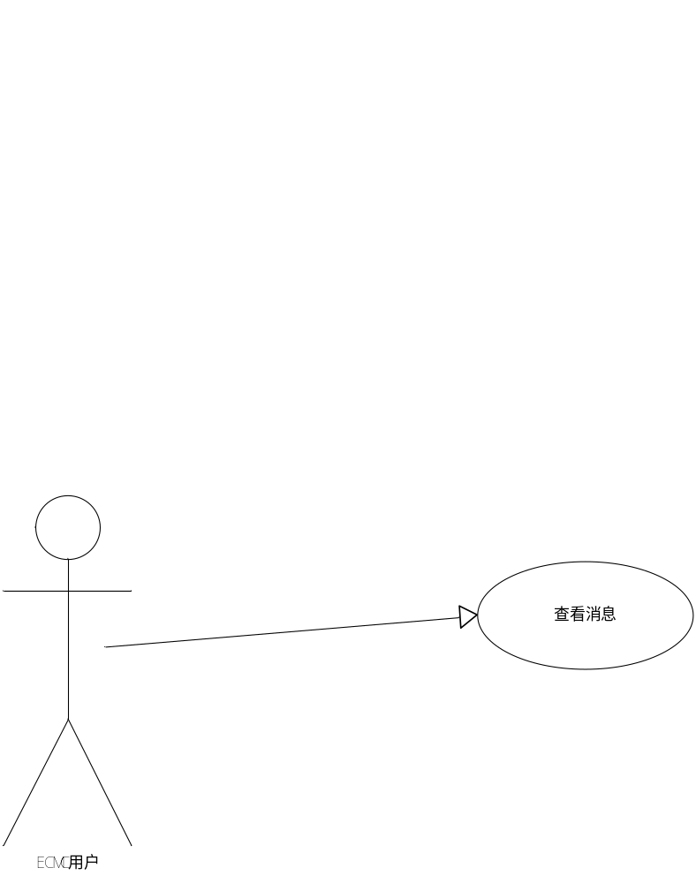

关键业务流程
2.2.1 创建消息
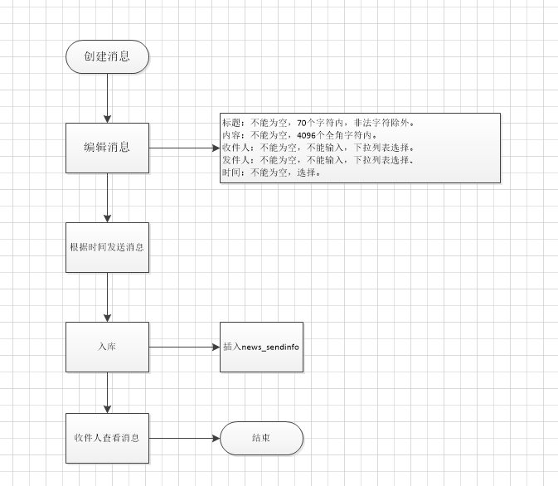
2.2.2 查询消息
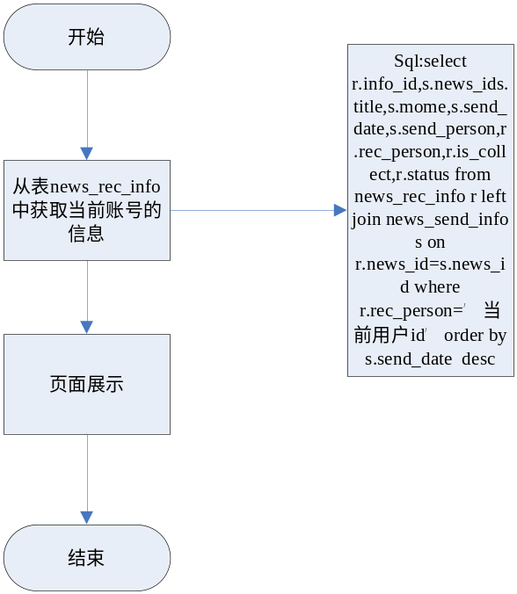
2.2.3 修改消息
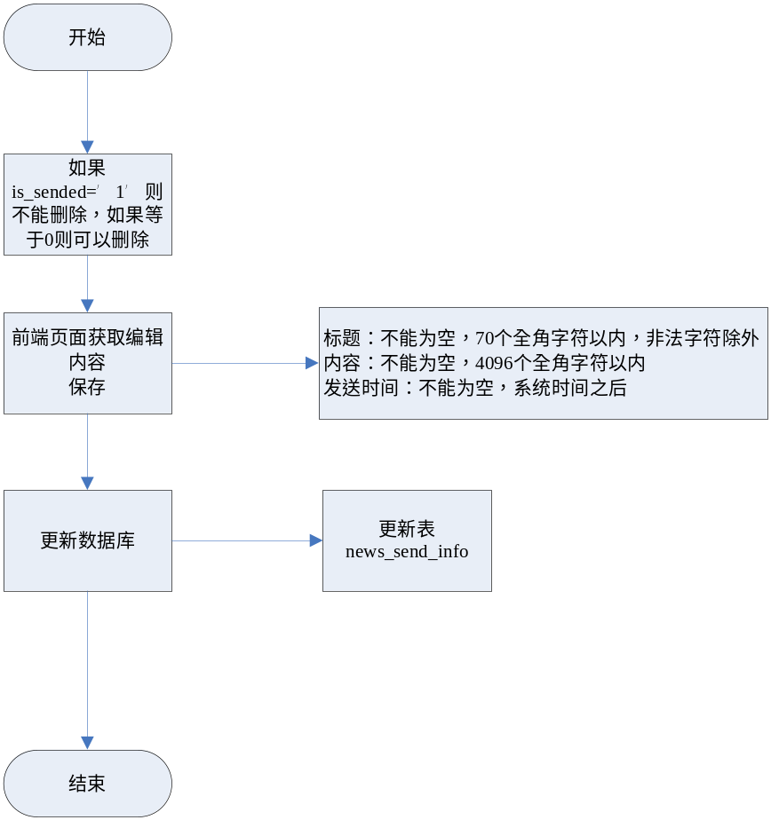
2.2.4 删除消息
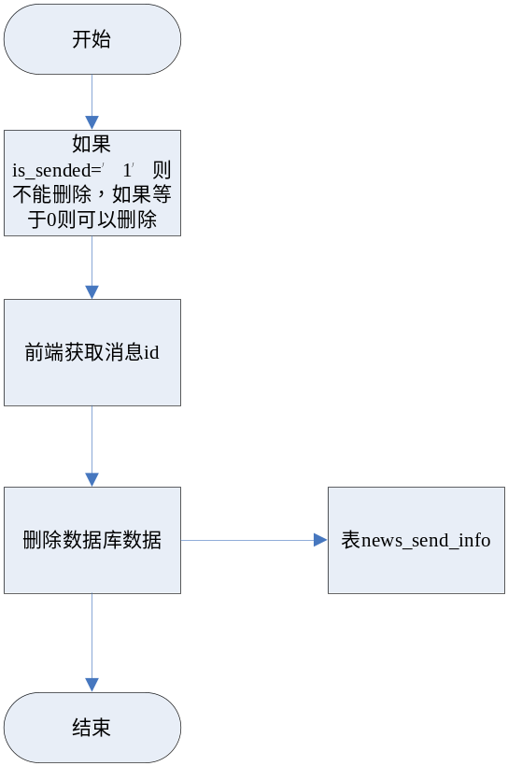

Controller设计

模块规划
菜单资源 | Controller类名 | 备注
消息管理 | com.eayun.news.ecmccontroller.EcmcNewsController | 包括消息发送，编辑，删除等操作

EcmcnewsController（/ecmc/system/news/）

getNewsList（/getnewslist）
说明 | 获取当前客户所有的消息
URL | /ecmc/system/news/getnewslist.do
方式 | post
Post数据 | {"pageSize":20,"pageNumber":1,"params":{"begin":"145000000000","end":"145000000000","title":""}}
返回Json | {"pageSize":2,"totalCount":34,"result":[{"id":"40288ef353d147860153d14b08ce0000","sendDate":1459505223000,"sendPerson":"刘","newsTitle":"测试消息","memo":"测试消息内容","recType":"1","isSended":null,"readed":0,"collected":0,"sended":0,"cusId":"null","endDate":null,"recPerson":null,"recName":null,"readDate":null,"infoId":null,"cusName":"null","cusCpname":"null"},{"id":"402890f85373c1fb015373c3f81d0002","sendDate":1457936158000,"sendPerson":"高翔改bug","newsTitle":"IE11testckeditor","memo":"<ol><li><a href=\"http://www.baidu.com\"><em><strong>dfdfds</strong></em></a></li></ol>","recType":"1","isSended":null,"readed":0,"collected":0,"sended":0,"cusId":"null","endDate":null,"recPerson":null,"recName":null,"readDate":null,"infoId":null,"cusName":"null","cusCpname":"null"}],"currentPageNo":1,"totalPageCount":17}

createNews（/createnews）
说明 | 新增消息
URL | /ecmc/system/news/createnews.do
方式 | post
Post数据 | {  "newsTitle": "测试消息",  "memo": "测试消息内容",  "recType": "1",  "cusId": "null", ---rectype不等于1时，传入发送对象的ID  "endDate": null,  }
返回Json | 成功：  {  “respCode”:”000000”,  }  失败：  {  “respCode”:” 010120”  }

modifyNews（/updateNewsSendVOE）
说明 | 编辑消息
URL | /ecmc/system/news/updateNewsSendVOE.do
方式 | post
Post数据 | {  “id”:消息ID  "newsTitle": "测试消息",  "memo": "测试消息内容",  "recType": "1",  "cusId": "null", ---rectype不等于1时，传入发送对象的ID  "endDate": null,  }
返回Json | 成功：  {  “respCode”:”000000”,  }  失败：  {  “respCode”:” 010120”  }

    - deleteById
说明 | 删除消息
URL | - /ecmc/system/news/ deleteById.do
方式 | post
Post数据 | { “id”:”消息ID” }
返回Json | 成功：  {  “respCode”:”000000”,  }  失败：  {  “respCode”:” 010120”  }

Model设计
NewsModel标识 | NewsModel
功能说明： | 用于控制台消息列表展示及详情展示
字段类型 | 字段名称 | 字段含义 | 默认值 | 备注
String | id | 消息id
String | recType | 接收人类型 | 1 | 1：所有人 2：所有管理员 3：指定用户下的所有人 4：指定用户下的管理员
String | cusId | 客户id
String | sendPerson | 消息标题
text | memo | 消息内容
date | sendDate | 发送时间
String | collected | 已收藏数量
String | isSended | 是否发送 | 2 | 1：已发送2：未发送
Int | readed | 已读数量
String | sendPerson | 发件人
Int | sended | 发送数量

Service设计

类设计

模块类图
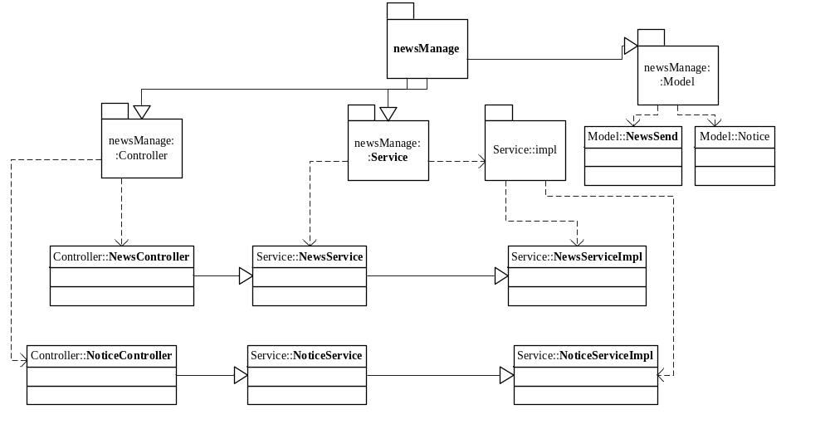

关键逻辑时序图

模块类说明
类名 | 说明 | 描述
ShowNewsService | 消息管理类

消息管理类（ShowNewsService）

getNewsList
/**
*
* @param page
* @param title
* @param userId
* @param pageNum
* @return
* @throws Exception
*/

public Page getNewsList(Page page, Date beginTime, Date endTime, String title, String userId,QueryMap queryMap) throws Exception;

Update
/**
* 更新收藏,阅读标志位
* @param NewsRec String
* @throws Exception
*/
public boolean update(NewsRec newsRec, String type) throws Exception;

newsCount
/**
* 查找未读消息数量
* @param userId 用户id
* @throws Exception
*/
public int newsCount(String userAccount) throws Exception;

WheterhasCollect
/**
* 检验某个账户是否有收藏消息
* @param userAccount
* @return
*/
public boolean whetherHasCollect(String userAccount);

getUnreadList
/**
* 获取当前未读的消息列表
* @param userAccount
* @return
*/
public JSONObject getUnreadList(String userAccount,JSONObject object) throws Exception;

